门店零售开单：商品录入、挂单与继续结算｜云上订货系统
门店零售开单把现场商品清单、挂单、取单及后续付款连接起来。本文按PC管理端当前开单员工、原商品规格与原零售单说明操作，重点处理默认资料不齐、扫码行不符、取单找不到、出库仓库库存不足以及收款后出库结果未确认。挂单、确认开单、付款和出库是不同阶段，应沿同一原单分别查结果，不能仅凭一个成功画面结束验收。

核当前企业应用和员工设置，固定客户仓库与账户
PC管理端从当前企业零售开单应用进入，先核应用状态、应用设置权限和挂单、确认开单操作权限。页面包含应用介绍、应用设置和零售开单，应用设置与实际开单入口受当前应用及权限影响；入口缺少时先查企业和岗位权限，不为一次挂单异常反复启停应用。开单前企业默认客户、出库仓库和收款账户需要齐全，缺少时可提示“请设置开单设置”，此时不以新增商品代替开单资料配置。
员工有专属零售设置时，开单使用该员工的默认客户、出库仓库及收款账户；没有员工设置时按企业默认资料带入。进入新清单先比较实际客户和仓库，不把默认名称当作现场业务已确认。已核原单或有员工配置时客户以只读资料显示，有员工配置时仓库也以只读资料显示；需要调整负责范围时先由有权限的岗位核原设置，而不是在另一客户名下凑一张同内容单。
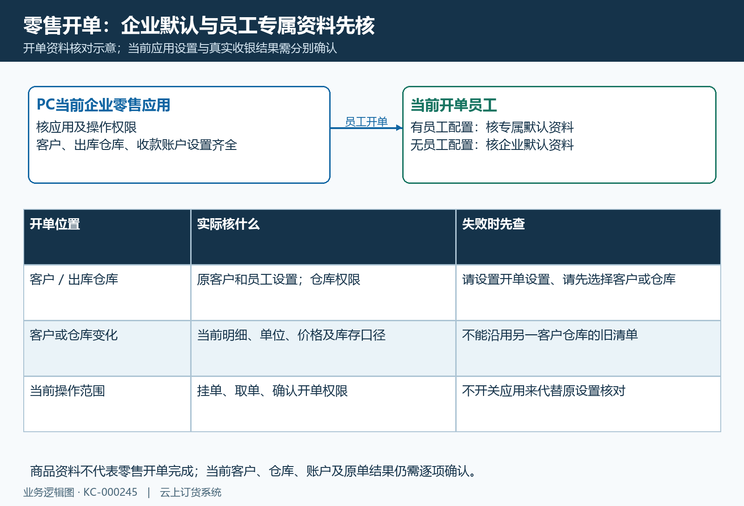
图1：企业默认与员工专属开单资料分别核，当前客户、仓库和账户齐全后再录清单。
选择商品前还会核客户与出库仓库，缺少时可提示“请先选择客户”或“请先选择出库仓库”。更换客户后不能沿用另一客户的旧清单，仓库变化也要重新核选择条件与后续库存。原单取回后以读回的零售出库仓库为准。文中图示帮助辨认零售资料与处理顺序，不能证明本企业当前开单配置或原单真实收银结果。

按商品规格单位核清单，扫码提示后再看实际行
清单逐行核商品名称与编号、规格名称与编号、单位、数量、单价、小计和备注，商品名称相同不能代替规格相同。单位与倍率一起看，箱与瓶等辅助单位影响数量折算及价格，不把两箱直接当两件基础单位。明细数量按当前企业数量精度校验，单价按金额精度校验；备注最多三十字符。数量、单价或单位变化后重算小计，应收总额与完整清单逐项对应，再决定保存。
单价能否编辑受订货业务改价设置及改价权限共同影响，不能因为看到价格就认为所有岗位都可修改。特批价也有独立设置和操作权限，启用特批价时要核金额及备注，备注最多六十字符，页面对空备注和表情有提示。特批总额、普通商品、套餐与赠品分别核，赠品出现不能代替有效订货清单；只看总金额相同不足以确认规格、单位和赠品都正确。
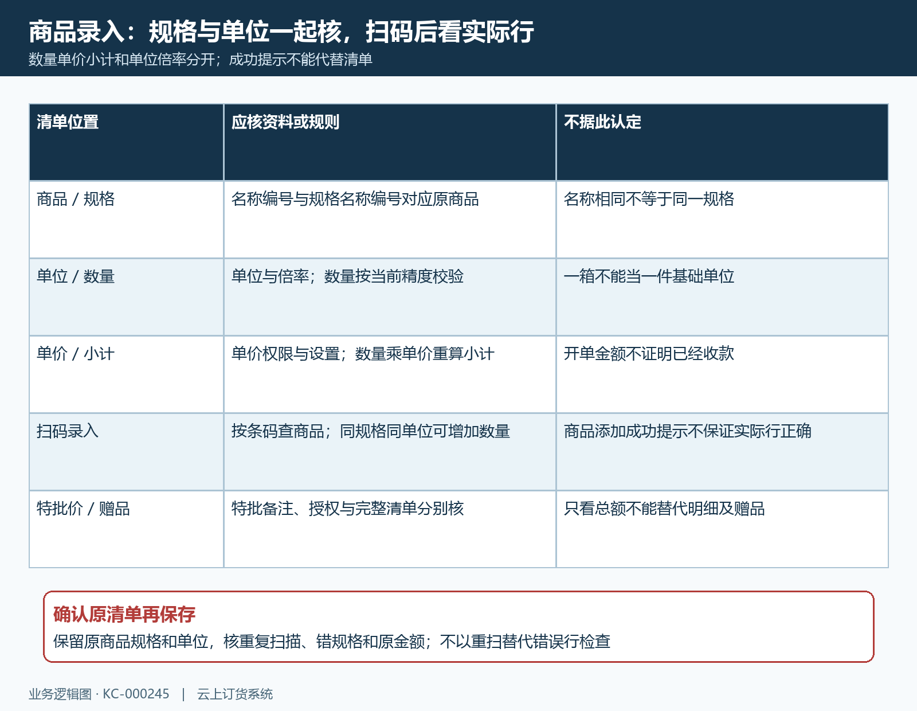
图2：原商品规格、单位数量、单价小计和扫码实际行一起核，特批与赠品不代替完整清单。
入口支持扫描枪添加商品，按条码、当前客户和仓库查询规格；没有识别到商品时可提示“未识别到商品”。同规格同单位再次扫描可能增加既有行数量，扫码后必须看实际行、单位和数量，避免把重复扫描当作两种规格。即使出现“商品添加成功”提示，也要确认新增或累加的位置正确；序列号与条码需按原规格和实际返回分别确认；出现异常保留具体识别结果和行差异，不持续重扫扩大数量。

挂单保存后从原单取回，数量和列表按开单人核
清单未完成结算时使用“挂单”，页面先重算明细并校验客户、仓库与订货清单，再请求服务端保存。成功后更新挂单数量并清空当前编辑资料，带回默认客户和仓库以准备下一单；编辑区域清空不证明刚才的单据丢失。先到取单列表按原单、挂单时间和清单内容核保存结果，不立即新增相同内容来补一张。响应失败或结果不明确时保留首次提示及时间，核原单是否已经产生后再决定后续处理。
“取单”列表默认当前开单人，以本企业有效零售单和挂单状态查询，按页加载。挂单数量也按当前登录人统计，换员工后数量和列表不同不能直接当成挂单被删除；不能据此承诺所有员工共用同一列表。列表卡片显示订单总额、挂单时间和前四项商品，更多商品没有出现在卡片上不等于已从原单移除，必须按原单打开完整清单，核客户、出库仓库、规格单位、数量及金额。
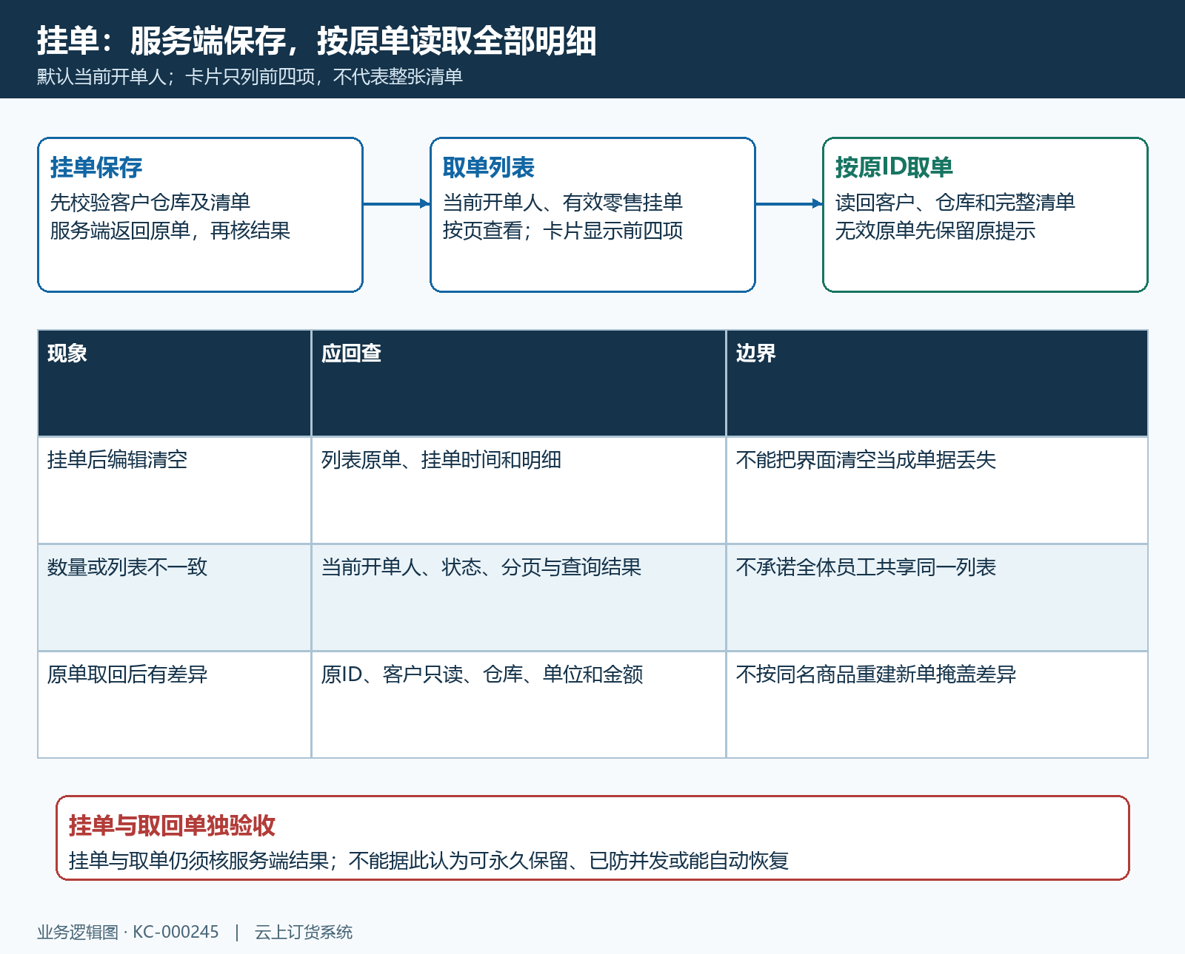
图3：挂单通过服务端保存，按当前开单人查列表并沿原单取回全部明细。
取单按原单ID读取资料，回显会检查原单有效状态，无效时可提示“无效单据，请重新确认单据”。重新取回同一原单后比较原值和当前值，再继续编辑；不要只凭相似商品卡片取另一张单。取单本身不表示已收款，也不能据此认定原单已被独占处理、永久保留或可自动恢复。发现原单已被其他岗位处理，先核其现有状态和处理时间，不用删除原单或重建单据掩盖差异。

确认开单先保存再核库存，失败沿原单处理
“确认开单”并非直接跳到支付。页面先校验清单并保存，取得原单ID和读回资料后，再检查该原单零售出库仓库的库存；检查通过才显示原单号、订单金额和付款方式。保存与库存检查的先后关系很重要：后续提示“出库仓库库存不足”时，原单可能已完成保存，不应将它解释为整次操作没有留下单据，更不能绕过原单在其他页面重复开单。
库存检查按零售出库仓库和商品规格汇总清单数量，再乘各行单位倍率与该仓库库存比较。同规格使用不同单位或多行出现时，不能只看其中一行数量；商品整体上架、别的仓库有货、扫码成功或旧库存截图，都不能代替选中仓库这次检查。确认失败先核原单出库仓库、规格和单位倍率、累计数量以及当前库存依据，真实差异明确后再修原清单，不把改仓库当作所有问题的默认处理。
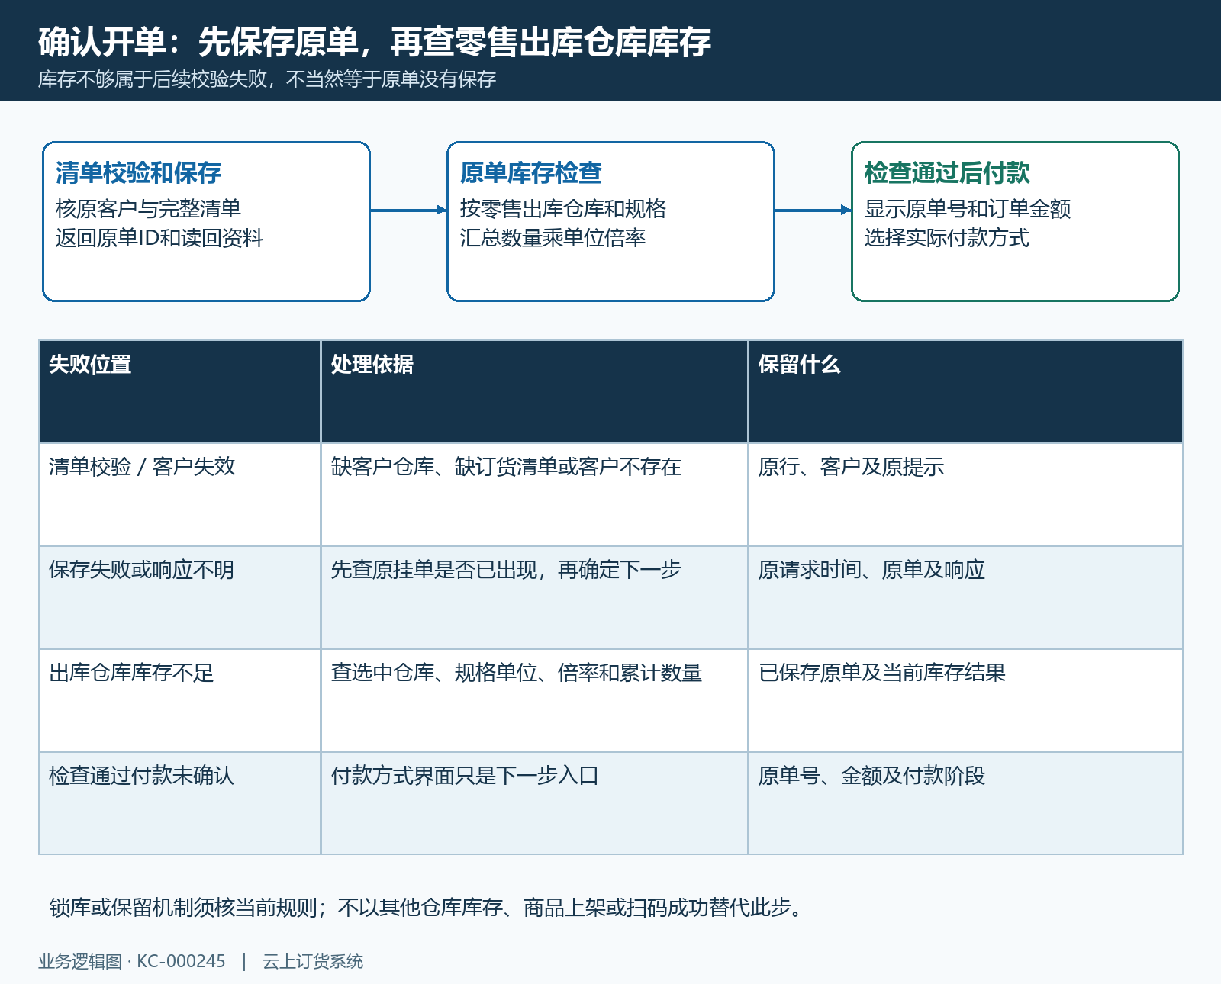
图4：确认开单先保存再查零售出库仓库库存，后续失败时保留已保存原单。
清单缺项、下单客户不存在、保存失败和库存不足应按具体提示分开留证。服务端挂单保存会确认下单客户存在，并以零售类型保存和读回原单；其他订单保存条件仍须按原单实际提示逐项核对，不能仅凭客户存在就认定整单已通过。请求中断或结果不明时先核原单状态，不能重复确认直到出现成功提示。库存检查通过也不等于已锁定或永久预留；等待付款期间仍要沿同一原单确认后续状态。

付款确认与出库分段回查，不用成功画面代替结果
付款方式页面显示原单号和金额，先与原清单、特批金额及实际收款安排比较。线下支付需核真实收款账户，流水号按当前收款设置区分必填和选填；流水号格式通过不证明资金已经到账。收款岗位确认实际资金后再维护对应原单，保存成功、付款方式出现或点击确认都不能替代真实收款依据。线上支付需另核本企业实际配置、可用入口及原支付结果，不能据旧入口承诺二维码或所有支付方式当前都可用。
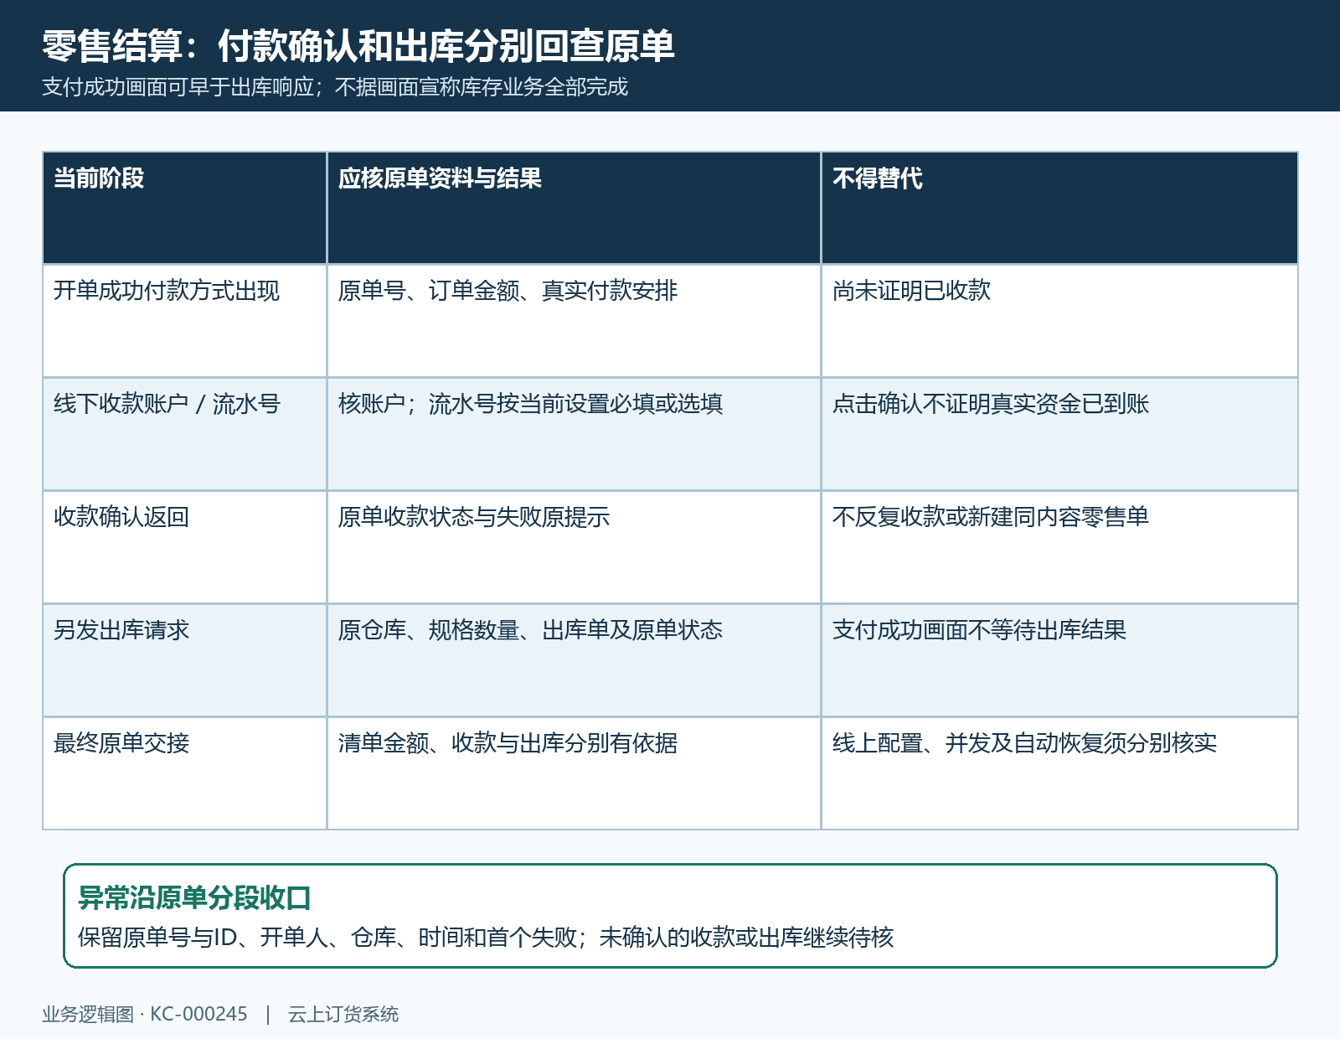
图5：沿原单分别核付款和出库，不以支付成功画面代替后续出库结果。
线下收款确认成功后，页面另发出库完成请求，并显示支付成功；成功画面没有等待出库请求结果。收款返回成功与出库完成因此必须分开验收：沿原单查收款状态，再核原仓库、规格数量、关联出库单及原单出库状态。若收款已成功而后续出库异常，保留原单和收款依据，定位首次出库失败，不重新收款、不新建同内容零售单，也不凭画面向下一岗位宣布库存处理全部完成。
交接时保留原单ID与单号、当前开单人、客户、零售出库仓库、处理时间和实际失败阶段，原清单、收款和出库各有回查依据。删除挂单会影响原记录，只有确认这张原单真实不再需要时由负责岗位处理，不能用删除修复取单或付款异常。实际开单、收款或出库结果未核清时分别列待核，不能以示意图、卡片数量或一次成功提示认定完整结算；继续沿同一原单收口，避免原挂单和新单同时存在。

